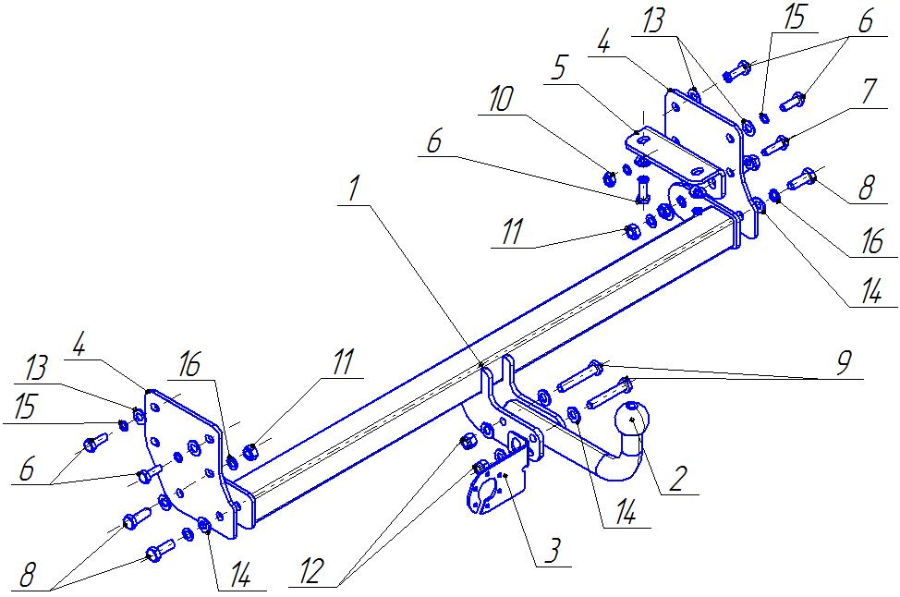

Рис.1 Установка на автомобиль
ВНИМАНИЮ ПОКУПАТЕЛЯ
При покупке необходимо проверить комплектность. В руководстве должна быть указана дата продажи и поставлен штамп магазина. Необходимо сохранять руководство в течение всего гарантийного срока эксплуатации устройства.

ВВЕДЕНИЕ
Устройство тягово-сцепное (ТСУ) предназначено для шарнирной сцепки автомобиля с буксирным прицепом. Для обеспечения сцепки автомобиля с прицепами различных марок присоединительные элементы ТСУ стандартизованы в соответствии с ОСТ 37.001.096-84. Изготовитель постоянно совершенствует ТСУ, поэтому некоторые конструктивные изменения могут быть не отражены в настоящем руководстве.

1 ТРЕБОВАНИЯ БЕЗОПАСНОСТИ И ПРЕДУПРЕЖДЕНИЯ
  - Не допускается буксировка прицепа полной массой более 750кг, скорость автопоезда не должна превышать 80 км/час.
  - Вертикальная статическая нагрузка на сцепной шар не более 50 кгс.
  - Работу по монтажу ТСУ рекомендуется проводить в условиях СТО.
  - При каждом ТО необходимо проводить подтяжку резьбовых соединений.
  - Изготовитель не несет ответственности за безопасность и надежность работы ТСУ при изменении потребителем его конструкции и при нарушении правил его эксплуатации.
2 ТЕХНИЧЕСКИЕ ХАРАКТЕРИСТИКИ
Тип шарнирного соединения | - шаровой
Диаметр сцепного шара | - 50мм
Вертикальная нагрузка на шар, не более | - 50кгс
Полная масса буксируемого прицепа, не более | - 750кг
Масса ТСУ, не более | - 14,5кг

3 КОМПЛЕКТ ПОСТАВКИ
1 | ТСУ KI-23 | - 1 шт. | 1
2 | Шар HY-18 | - 1 шт. | 2
3 | Подрозетник | - 1 шт. | 3
4 | Кронштейн | - 2 шт. | 4
5 | Уголок | - 1 шт. | 5
6 | Болт М10х1.25х35 | - 6 шт. | 6
7 | Болт М10х35 | - 2 шт. | 7
8 | Болт М12х35 | - 4 шт. | 8
9 | Болт М12х1,25х70 | - 2 шт. | 9
10 | Гайка М10 | - 2 шт. | 10
11 | Гайка М12 | - 2 шт. | 11
12 | Гайка М12х1,25 самоконтр. | - 2 шт. | 12
13 | Шайба 10 | - 10 шт. | 13
14 | Шайба 12 | - 10 шт. | 14
15 | Шайба пружинная 10 | - 8 шт. | 15
16 | Шайба пружинная 12 | - 4 шт. | 16
17 | Руководство | - 1 шт. | 17

4 УСТАНОВКА ТСУ НА АВТОМОБИЛЬ
- Установить автомобиль на подъемник, эстакаду или смотровую яму, приняв все необходимые меры обеспечения безопасности выполняемых работ;
- Демонтировать буксировочную проушину автомобиля (более не используется);
- Закрепить кронштейны поз.4 (см.рис.1) к кузову автомобиля в штатные отверстия в лонжеронах с помощью крепежных элементов поз.6,13,15 (крепеж не затягивать);
- Закрепить уголок поз.5 к правому лонжерону автомобиля крепежными элементами поз.6,13,15 и к кронштейну поз.4 крепежными элементами поз.7,10,13,15 (крепеж не затягивать);
- Закрепить ТСУ поз.1 к кронштейнам поз.4 с помощью крепежных элементов поз.8,11,14,16;
- Установить на ТСУ сцепной шар поз.2 и подрозетник поз.3 крепежными элементами поз.9,12,14;
- Произвести затяжку резьбовых соединений с моментами: М10–55Н·м; М12-85Н·м;
- В соответствии с пунктом 5 паспорта подключить электрооборудование;
5. ПОДКЛЮЧЕНИЕ ЭЛЕКТРООБОРУДОВАНИЯ
Работы по подключению электрооборудования ТСУ к бортовой сети автомобиля должны производиться в условиях специализированной мастерской.
- отключить аккумуляторную батарею;
- подключить провода к клеммам розетки и закрепить розетку на подрозетнике с помощью винтов и гаек М5 или с помощью саморезов;
- подключить провода от клемм розетки к бортовой сети автомобиля в соответствии со схемой Рис.2 с помощью разветвителей проводов;
- проверить на автомобиле действие световых сигналов.

Stop | Стоп-сигнал | 6 | 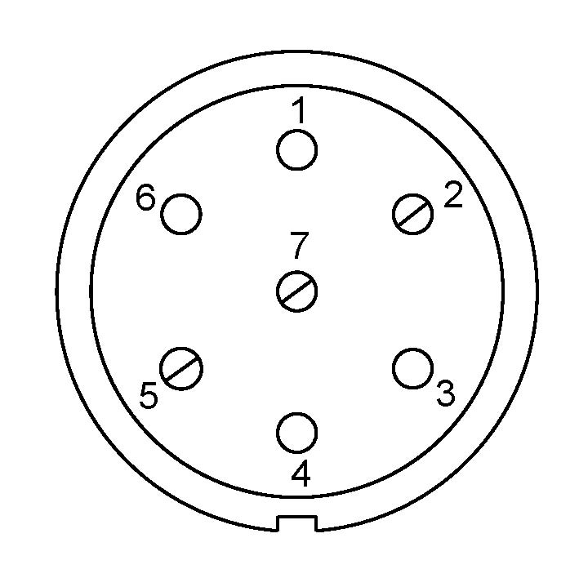 | 1 | Левый поворот
 | Габаритные огни | 5, 7 |  | 2 | Противотуманные габаритные фары
 | Правый поворот | 4 |  | 3 | Масса | ┴

Рис.2. Схема подключения электрооборудования

6. ГАРАНТИИ ИЗГОТОВИТЕЛЯ
Гарантийный срок эксплуатации ТСУ составляет 18 месяцев со дня продажи его магазином. Претензии по качеству ТСУ принимаются в течении срока гарантии при условии эксплуатации в соответствии с настоящим руководством по месту нахождения предприятия изготовителя.

7. СВИДЕТЕЛЬСТВО О ПРИЕМКЕ
Тягово-сцепное устройство полностью укомплектовано, соответствует ТУ 4591-002-232512563-2004 и признано годным к эксплуатации.

ДАТА ВЫПУСКА _____________ | ДАТА ПРОДАЖИ _____________
ШТАМП ОТК | ШТАМП МАГАЗИНА



Тел.: (4812) 600-323, (4812) 600-310, 64-64-00

Г. Смоленск ул. Тенишевой д.6, Ново-Московская 2/8

E-mail: info@pricep67.ru сайт: www.pricep67.ru

ТЯГОВО-СЦЕПНОЕ УСТРОЙСТВО

ДЛЯ АВТОМОБИЛЕЙ

KIA Picanto
2011 г.-

Код: KI-23

Руководство по монтажу и эксплуатации

